

DIRECCIÓN GENERAL ADJUNTA DE ESTRATEGIA

TECNOLÓGICA (DGAET)

DESARROLLO DE LA PLATAFORMA WEB PARA EL

CONTROL Y GESTIÓN DEL JUICIO LABORAL BUROCRÁTICO

(CONEXP WEB)

Manual de Usuario

Módulo de Salas/Plantillas/Mesa de promociones/Agenda de

audiencias/Reporte de Audiencias/Reporte Actuarios/Documento

trámite/Glosado de documentos/Mesa de Amparos/Cierre Notificación

Actuarios

Versión 2.0

Fecha: **/**/****

Abraham González 48, Juárez, C.P. 06600

Cuauhtémoc, CDMX t: 01 (55) 5728.7400 www.gob.mx/segob
1 de 57

Contenido

- Iniciar sesión………………………………………………………………….3
- Página de inicio……………………………………………………………4
  - Identificacion de tu cuenta…………………………………………………5
  - Menú………………………………………………………………………5 y 6
- Búsqueda de Turnos
- Certificación de cliente o registro fiscal

2 de 57

Iniciar sesión

- Deberás iniciar sesion en Conexp-Web, poniendo tu RFC con homoclave y tu contraseña.

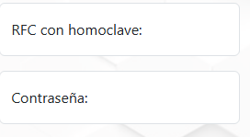

- Al finalizar deberá darle en el botón donde dice INGRESAR.



3 de 57

Página de inicio

- Al iniciar te va aparecer una pantalla de inicio de Conexp-Web.



- En la parte superior derecha te aparece: BIENVENIDO, (tu usuario).


4 de 57

- Al presionarlo te va aparecer un apartado que dice: CAPTURISTA OFICIAL DE PARTES y un botón de salir.

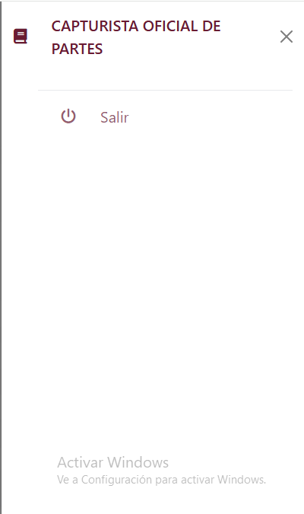

- El botón de salir sirve para salir de tu cuenta de Conexp-Web.

MENU
- En el lado superior izquierdo hay un menú, al presionarlo aparecen dos botones: INICIO y OFICIALIA DE PARTES.
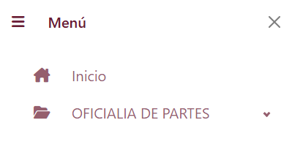

5 de 57

- El botón de inicio sirve para regresarte al inicio de Conexp-Web

- El botón de OFICIALIA DE PARTES al momento de presionarlo, te desplazara una lista de opciones

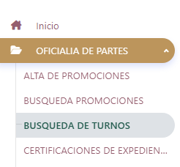

6 de 57

Búsqueda de Turnos

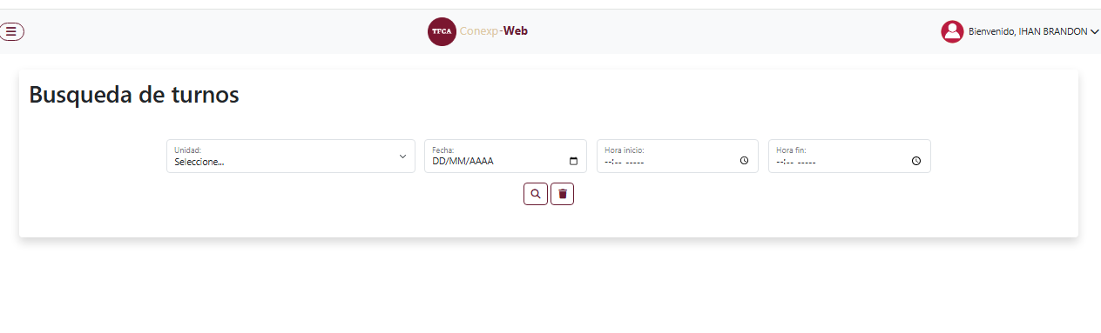
- En la siguiente imagen se presenta el diseño de la opción Búsqueda de Turnos. En esta sección, solo es necesario ingresar los datos solicitados para localizar el turno deseado.
- Al ingresar al menú Inicio, en la sección Oficialía de Partes, selecciona la opción correspondiente; en este caso, sería Búsqueda de Turnos.

13 de 57

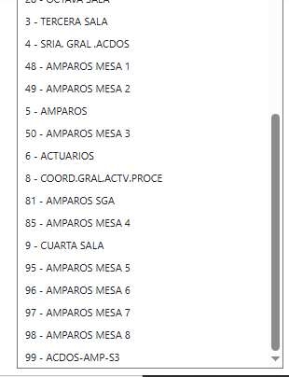
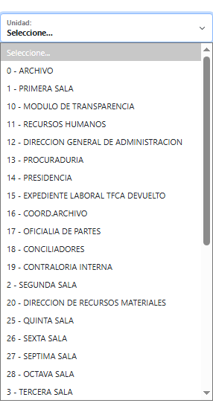

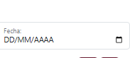
14 de 57

• Selecciona la opción correspondiente a la unidad en la que fue asignado el turno que estás buscando.

- Ingresa la fecha en la que se registraron las promociones. Es importante que el año se ingrese de manera completa (no abreviado). Si prefieres no escribirla manualmente, puedes seleccionar la opción que aparece en la parte derecha, representada por un ícono de calendario. Al hacerlo, se abrirá un pequeño calendario donde podrás seleccionar la fecha deseada
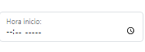
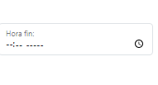
En este apartado deberás ingresar las horas en las que fueron registradas las promociones, o bien, las horas correspondientes a la promoción que deseas buscar.
• Ejemplo:
- HI: 7:00 AM
- HF: 2:00 PM
A la derecha de cada campo de hora, verás un ícono de un pequeño reloj. Si lo seleccionas, podrás elegir la hora directamente, así como indicar si es AM o PM. Si prefieres no usar esta opción, puedes ingresar la hora manualmente, asegurándote de incluir correctamente AM o PM.


15 de 57

- Símbolo de lupa -> Al presionar esta opción inmediatamente manda a buscar lo que le pediste
- Símbolo de bote de basura-> Al seleccionar esta opción se actualizará la pantalla
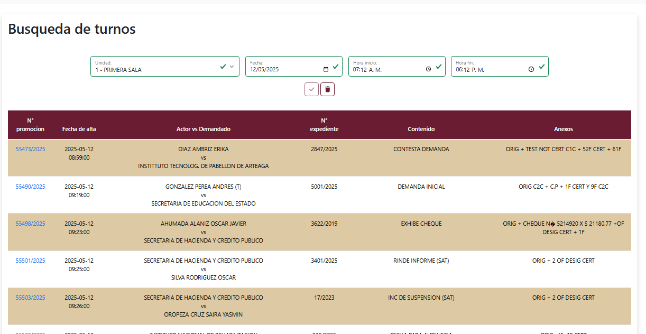
- Si todo se ingresa correctamente debería de aparecer como en la siguiente imagen las promociones encontradas
16 de 57

CERTIFICACION DE EXPEDIENTES O REGISTROS SINDICAL

- La función de esta opción es revisar si la promoción que buscas si se encuentra
17 de 57

- En la opción de Expediente tienes que ingresar el número de tu expediente
- Año-> se ingresa el año en el cual fue ingresado tu promoción

- Tipo de expediente
En sirve para especificar qué tipo de expediente es

- Promueve-> seleccionas la opción correspondiente a la persona que promovió el expediente

- Nombre de trabajador, Dependencia o sindicato->
Ingresa el nombre de la persona que está realizando la búsqueda de las promociones.

19 de 57

- Nombre de oficialía de partes-> Ingresa el nombre de la persona que se encarga de certificar que los datos comprendidos son correctos

23 de 57

- Botón de Aceptar: Al seleccionar esta opción, serás redirigido automáticamente a otra pestaña donde se mostrará si la información solicitada fue encontrada, en formato PDF. En caso de no encontrar la información, la pestaña que se abra marcará un error diciendo "La información no fue encontrada

23 de 57

